九十九年度行政院農業委員會林務局暨所屬機關委託研究計畫
林務局造林研究系列99-00-5-04號

成果報告

人工疏伐作業對土壤微生物與大型真菌群落之動態監測分析

東海大學生命科學系 汪碧涵

中文摘要
疏伐能加速森林演替更新，改變生物多樣性與群聚結構，是重要的森林經營方式。本計畫藉由調查大型真菌之物候、物種多樣性與族群豐量，了解疏伐對其多樣性和群聚結構的影響及探討影響大型真菌出菇之環境因子。研究地點位於南投縣的人倫林道，試驗樣區包括十二個一公頃柳杉人工林樣區，包括50%疏伐、25%疏伐與未疏伐三種處理、各四重複，疏伐於2007年10月完成，2006年到2010年的出菇季節，每二個月調查大型真菌多樣性。結果顯示，25%疏伐不影響柳杉林大型真菌群落組成，50%疏伐造成真菌群聚組成改變。由優勢菌種出菇情形，可觀察疏伐之影響：(1) 珊瑚菌疏伐後第一及二年，出菇量受疏伐強度與林內溫度影響，50%疏伐樣區，無出菇紀錄；25% 疏伐樣區，出菇量減少；未疏伐區維持疏伐前的出菇量。疏伐後第三年，出菇量亦受疏伐強度影響，但50%疏伐強度已發現少數珊瑚菌子實體。(2) 木棲腐生的楔形銳孔菌，在疏伐後樣區出菇量略增，疏伐及溫度為影響其出菇之主要環境因子。(3)土棲腐生的天鵝色環柄菇，疏伐後的第一年，沒有出菇紀錄，疏伐後的第二年與第三年，未疏伐、25%及50%疏伐樣區有出菇記錄，未疏伐樣區之出菇個數較高。疏伐與天鵝色環柄菇出菇個數沒有顯著相關，濕度、光照量、土壤水分以及土壤pH值為影響天鵝色環柄菇出菇之重要因子。近三年的數據顯示疏伐影響大型真菌多樣性，但不影響整體出菇量。森林中大型真菌之群聚結構受坡向影響，東向坡和北向坡之真菌群聚結構顯著不同，真菌出菇與光照有關，坡向影響陽光照射的時間與強度，進而影響真菌出菇。由出菇反映大型真菌之群聚與多樣性在年度間有顯著差異，與真菌出菇物候有關。由冗餘分析（Redundancy analysis）顯示，人工柳杉林生態系中，森林光照度、林內溫度、濕度、土壤水及土壤溫度為影響大型真菌群聚結構之主要環境因子。柳杉林試驗樣區中，疏伐影響大型真菌群落組成與優勢真菌出菇表現，不影響出菇量與多樣性。真菌群落組成的改變與疏伐後林內森林光照度、溫度、濕度、土壤水及土壤溫度等環境因子變化有關。所有調查所得之大型真菌多樣性之資料，設置後設資料庫，現在已輸入2006年到2010年疏伐前後之調查資料共計2,768筆。
關鍵詞：柳杉人工林、真菌、土壤微生物、多樣性、疏伐
Abstract

Thinning, an important way to manage forest, helps forest succession, changes biological diversity and communities. We studied the effects of thinning on macrofungal diversity and community and identified environmental factors affecting fruiting by investigating phenology, diversity, and abundance of macrofungi. The study site located in the Luan-Da working circle in Nantou County. Twelve 1-ha plots were established in a Cryptomeria japonica plantation. Treatments included control, 25% thinning, and 50% thinning. Each treatment had four replications. Thinning had been done in October 2007. From 2006 to 2010, we investigated macrofungal diversity once every two months during the fruiting seasons (March to October). Results showed that 50% thinning influenced the macrofungal communities, but 25% thinning did not. Fruiting of dominant species, Scytinopogon sp. was influenced by thinning. Number of its fruiting bodies was affected by thinning and air temperature. Scytinopogon sp. fruited in control plots as usual, but fruiting bodies decreased in 25% thinning plots, and no fruiting body was recorded in 50% thinning plots. At the third year after thinning, sporocarps of Scytinopogon sp. were found in 50% thinning plots. Whereas fruiting numbers of wood-inhabit fungus Oxyporus cunneatus increased in thinning plots and were mainly affected by thinning and correlated with temperature. Fruiting of soil-inhabit fungus Lepiota cygnea did not affected by thinning. They did not fruit at the first year after thinning but fruited at the second year after thinning in all treatments. The results of regression analysis shows that the fruiting of Lepiota cygnea were related with humidity, light, soil water content and soil pH value. Data since 2008 indicated thinning did not influence macrofungal abundance. The macrofungal community, however, was influenced by aspect, showing significant differences between communities of eastern and northern aspect. Fruiting of dominant species was correlated with light duration and intensity, which also varied with aspect. Macrofungal community and diversity were significantly different between years because of differences in macrofungal phenology. Redundancy analysis showed that changes in macrofungal communities in this C. japonica plantation were due to changes in light, air temperature, humidity, soil water content, and soil temperature. We used Morph to establish 2,768 macrofungi metadata which contained their basic information.

Key words: Cryptomeria japonica plantations, fungi, diversity, thinning

研究團隊說明
本研究計畫之主持人為東海大學生命科學系汪碧涵教授，負責計畫之規劃、工作項目之研擬、計畫進度之控管及報告之撰寫。研究團隊的成員包括本系研究所學生林宛柔負責人員之分配及調度、樣區真菌相調查與菌種鑑定、實驗資料整理與建檔與數據分析；研究助理蕭詩菁、研究所學生田志仁、陳文政、陳盈瑄、高明脩，大學部學生李毓文、曹嘉真、林伊虹、周文奕、謝嘉駿、曾麒逢、蔡季瑄、張藝平、吳惠琳、黃政欽參與樣區真菌相調查。
前 言
全球對森林生態系經營和生物多樣性保育的關切日益增加，森林經營管理措施必需兼顧經濟和環境的價值（Goodland, 1995; Perry, 1998）。台灣過去造林以造林木之木材利用為重點，育成現有大面積的單純林相，約有420,000公頃為人工林 (鄭欽龍等，2006)。現存人工林大部分之林分已達鬱閉，多未疏伐進行林分密度調整，使林木因密度競爭而淪為不良木，林分健康狀況衰退老化。
為符合人工林永續發展與生態系經營之理念，林務局所提之森林生態系經營計畫中，將人工林更新計畫列為重要項目。由於保護森林的多樣性對於森林管理而言非常重要，有必要實施疏伐作業的人工林，宜配合林下人工間植或天然更新方式形成混合林或複層林，以增加人工林結構之異質度和生物多樣性，達到生態系經營之目標。
有鑑於此，自民國94年開始，在林務局、林試所與國科會計畫支持下，相關領域學者專家在南投巒大事業區人倫林道七十八公頃人工柳杉林中，設立十二公頃的中海拔永久樣區，調查與監測柳杉林疏伐後，生物多樣性與森林生態系結構、功能的變化，做為林業經營之基線數據。
疏伐在林業上是重要的經營管理方法，減少林木間的競爭 (Anderson and Holland, 1982)，增進林木的生長速率 (Grant et al., 2007)，造成森林結構、環境改變及生態作用的改變，疏伐強度愈強則冠層鬱閉度及覆蓋度低，土壤溫度、氣溫及光照度較高 (Barbhuiya et al., 2004, 2008)，隨疏伐強度愈強則空氣之相對溼度愈低 (Weng et al., 2007)，疏伐提高森林氮礦化速率 (Zhuang et al., 2005)，改變土壤性質以及降低土壤含水量 (Barbhuiya et al., 2004, 2008; Tang et al., 2005)。
真菌與細菌在森林中扮演分解者的角色，提供80-90%的分解活性 (Tate, 1995; Chapin et al., 2002)，使巨量的動、植物殘體得以分解，有機體成為植物可運用的養分，供應生產者生長所需，參與各種元素循環，間接繁榮消費者，是地球圈元素循環重要的一環。固氮菌將空氣中的氮氣轉換成胺，是生態系中總氮的重要來源 (Tate, 1955)。纖維素分解菌分解纖維素，轉化成還原醣，參與碳礦化作用 (Lin, 1993)。溶磷菌將土壤中無法溶解的磷化合物，以磷酸根的形式釋出，與土壤肥力有關 (Lin, 1993)。
許多真菌與植物共生，為另一類的功能群。菌根真菌與90% 以上的陸生植物形成穩定的、互惠互利的菌根，不同的菌根菌在樹木生長的過程中扮演不同的角色，而不同年齡的森林也有不同的菌根菌群聚結構，對林木的健康與森林生態系統的穩定扮演著舉足輕重的角色。許多外生菌根菌在植物引種馴化、菌根化育苗和逆境造林等方面發揮著重要的作用，是發展林業和維持生態平衡不可或缺的生態因子。當然，森林中也有些真菌是植物、動物或真菌的病原菌。
環境變化時，各種真菌對環境需求不同，導致真菌組成與多樣性改變 (Kristin et al. 2000)。森林生長發育過程中，植物群聚發生一系列的變化，這些變化也使得真菌的物種多樣性，隨之改變：森林鬱閉之前，隨著樹齡的增加，多樣性隨之增加；林木鬱閉後，物種多樣性降低；當下層草本植物衰退，分解者可利用的資源就變得越來越差(Kerr, 1999)，可能導致分解者中的真菌群聚衰退。
Zhong 和Makeschin (2003)認為森林的疏伐將劇烈改變土壤物理化學性質、提高土壤溫度與土壤含水率，因此可以預期疏伐將提高土壤微生物活性 (Leiros et al., 1999) 與改變土壤微生物群聚結構 (Schimel et al., 1999)。疏伐後，土壤有機質保留與保水性成為影響土壤微生物群聚結構與活性之最主要因子 (Haasink, 1997；Wardle, 1992)。前人研究中指出疏伐會增加土壤溫度 (Weng et al., 2007)，改變土壤pH值、土壤有機碳、及濕度，影響生長於其內之土壤微生物多樣性與群聚結構。
前人研究中大多著重於森林管理行為對於外生菌根真菌的影響，例如林木皆伐 (clear cutting) 降低外生菌根真菌的多樣性以及影響森林復育的消長。疏伐初期影響外生菌根真菌的生物量，減少外生菌根真菌出菇的頻率，並且改變優勢外生菌根真菌的組成 (Colgan et al., 1999；Waters et al., 1994)。有研究利用PCR-RFLP方法，發現皆伐使森林中外生菌根菌的多樣性顯著減少 (Kristin et al., 2000)。Pilz等人調查松樹林中食用性真菌的數量，發現疏伐一年後，其數量和重量都顯著的減少，但六年後影響消失 (Pilz et al., 2006)。
美國一個疏伐研究顯示疏伐影響外生菌根菌產量，花旗松 (Douglas fir) 林中每公頃約有58到72種外生菌根擔子菌，22到29種松露 (外生菌根子囊菌)，疏伐後第一年調查，對照組的未疏伐樣區中，外生菌根擔子菌種數減少34%，松露種數則增加了20%；至於25% 到85% 的疏伐處理，二類外生菌根菌出菇物種數都減少，疏伐度越高，出菇物種數越低。所有疏伐處理，其真菌產量都下降，尤以85%疏伐處理樣區真菌產量明顯降低 (Luoma et al., 2004)。
為了解疏伐管理對人工林環境與生物多樣性的影響，2005年，在林務局、林試所與國科會支持下，相關領域學者專家在南投巒大事業區人倫林道七十八公頃人工柳杉林設立十二公頃、中海拔永久樣區；2006年，完成該樣區的全年基礎資料調查；2007年10月完成25% 與50% 兩種密度的疏伐，連同未疏伐對照，每一處理四重複樣區；2008年獲得疏伐後第一年的調查數據，2009年獲得疏伐後第二年的調查數據。
在生態學的研究中，生物間及生物與環境間的關係非常的複雜，具有時間尺度的動態性及空間尺度上的異質性（夏等人，2000）。以往生態學研究中，研究人員各自蒐集自己研究相關的資料加以分析，進行較小規模或尺度的研究。但現今許多重大生態與環境議題上，逐漸朝向以大規模的時間與空間尺度來探討複雜的生態系統。
長期的資料收集將累積數量龐大，分散且性質差異甚大的許多資料。研究人員開始需要功能強大的資料庫來達成資料共享、整合甚至資料探勘（data-mining）（陸與林，2005；Cushing et al., 2003）。
目前國際上的組織與計畫中，資料庫交換與整合的重點已經趨向於發展Metadata的標準。Metadata指拿來描述資料的資料，就多樣性的資料來說，也就是拿來描述多樣性資料的資料，包括調查地點、方法、鑑定參考等等資料。因此，建立Metadata最主要的目的不是建立一個資料庫，而是要利用統一的描述規範，將資料經過有組織的描述，以適應不同的環境和需要，從而提高資料的重複利用性和價值(陸與林，2005)。
當面對龐雜、分散與異質性的資料時，從中找到特定需要的資料，長久保存與取得資料或分享與整合資料，需要一個良好的Metedata標準來解決（陳與陳，2002）。透過生態學家與資訊人員相互合作學習，制定了一種根據生態學科而發展出的metadata資料規格，名為EML(Ecological Metadata Language)。目的就是做為生態資料庫連結與整合的共同標準。
在目前的開發階段，已經開發出一套幫助編輯EML的軟體，稱為Morpho，以及一套提供資料交換的平台，稱為Metacat（鄭等人，2008）。本計畫將調查到的大型真菌資料，包含學名、著生基質、分佈、頻率和數量等，皆使用Morpho軟體建置管理Metadata

本年度目標
- 調查疏伐後第三年的菌相，追蹤大型真菌物種與功能群之多樣性及群聚結構的動態變化。
- 整合其他子計畫相關數據，分析環境因子與大型真菌物種及群聚結構變化之關係。
- 完成後設資料建置。
- 參加研討會與發表論文。

材料方法
- 實驗樣地
巒大事業區介於東經120º48’至121º09’，北緯23º28’至23º55’之間，行政轄區屬南投縣信義鄉、水里鄉和魚池鄉。東北與埔里及丹大事業區相鄰，東接秀姑巒事業區，南與台大實驗林及原住民山坡地保留地相接。全區地形以中央山脈為高點向西傾斜，西北向較平坦。山系由巒大山山系組成，由南而北綿延分歧於陳有蘭溪，郡大溪和巒大溪形成山勢崢嶸之形式，東向及東南側則為中央山脈之主脈，由台灣最高峰玉山山系北上綿延而來，經八通關而進入本事業區(林務局)。
主要的溪流巒大溪、郡大溪和陳有蘭溪，以中央山脈為制高點，向北、向西延伸。郡大溪自秀姑巒山北向往北流，其間有巒大溪由東南方向西北匯入，與東而來的丹大溪向西流而與陳有蘭溪會合，注入濁水溪本溪。此外第28、29、30林班水系流入日月潭。本事業區林地覆蓋良好，涵養充足水源，巒大溪、郡大溪經年水流不斷，但因陳有蘭溪西側有山地保留地之開墾農作，造成林地裸露，以及開闢新中橫道路，再加上921地震後土壤結構改變，所以每遇豪大雨極易造成崩塌及土石流的情形(林務局)。 本計畫實施地點於巒大事業區第74、75、76林班地之人造柳杉林保留區內，區域平均海拔約1,300公尺，96年平均降雨量約2,404 mm，平均氣溫19.2℃ (中央氣象局日月潭氣象站氣候資料)。永久樣區設於人倫林道17.5公里處，卓棍溪上游分支處坡面，林相整齊，主要樹種為柳杉，栽種面積約78公頃，是目前台灣柳杉林造林最成功的區域之一。天然林樣區於17公里處，林中以殼斗科植物為主。
樣區於2007年十月完成疏伐，分為三種處理，每一處理四重複：50%疏伐區平均每公頃有476株柳杉； 25% 疏伐區平均每公頃有693株；以及未疏伐區對照組平均每公頃956株。伐採下來的段木大部分移走，部分留置於樣區內(孫義方，個人通訊)。
- 大型真菌調查
- 樣區設置
樣區設於林務局南投林管處之柳杉人工林內，選擇造林約三十至四十年的柳杉林，以一公頃面積為單位設立試驗樣區，進行25% 及50% 疏伐，對照未疏伐林，共建立十二公頃的試驗樣區（圖一），並於一公頃樣區內設置六個直徑十公尺的圓形小樣區（圖二）。
- 子實體調查與採集
定期調查記錄柳杉林產生的蕈菇種類，圓形樣區內採定位調查，各圓形樣區間則採穿越線調查。在野外進行子實體調查的時候，新鮮樣本需以照相與圖表完整記錄形態、顏色、氣味等資料，詳細記錄每個種的著生基質、分佈、頻率和數量等，再依調查狀況將分佈頻率與分佈數量區分等級。第一次發現的蕈菇類真菌，採集子實體至少二個，攜回實驗室後一個烘乾做為永久保存標本，可以觀察形態特徵及其孢子等顯微構造，另一個則分離蕈傘或蕈柄做為菌株保存。所有發現的蕈菇類真菌均列檔記錄。已知菌種毋須採樣而以紙筆記錄調查結果，以保護林中的真菌族群。
- 菌種鑑定
採集回實驗室後，子實體根據圖鑑進行初步分類至屬的階層，根據各屬的顯微特徵鑑定至種（今關六也與本鄉次雄，1987；今關六也與本鄉次雄，1989；周與張，2005；張等人，2001；湯瑪斯．萊梭，1998）。
- 樣本處理
  - 孢子印標本：將新鮮的子實體以衛生紙吸乾，切掉菌柄放在投影片上，蓋上一個稍大的燒杯，裡面以小容器裝些水保持潮濕，以便落孢，隔夜移開菌傘，用素描保護膠以較遠的距離噴灑讓膠水自然落下，覆蓋整個孢子印的範圍，將有孢子印的膠片放入密封袋中，置於冷氣房內室溫保存。
  - 顯微觀察：以3% KOH水溶液浸泡並觀察乾燥的標本，觀察孢子形態及其他顯微特徵。
  - 乾燥標本：將子實體以35℃~45℃，烘乾約需2~5天 (依菌體大小)，烘乾後置入密封袋或封口袋中，放入冷凍庫中除蟲後，置入防潮箱保存。
- 環境因子 (資料來源)
我們援引其他子計畫之環境資料包括土壤溫度(陳明杰、郭耀綸，個人通訊)、土壤水分、林內氣溫、濕度、光照量(陳明杰，個人通訊)、土壤質地以及土壤pH值(王明光，個人通訊)，與大型真菌多樣性資料進行相關分析。
- 菌種資料建檔
本計畫將調查到的大型真菌資料，包含學名、著生基質、分佈、頻率和數量等，皆使用Morpho軟體建置管理Metadata（鄭等人，2008）。
- 統計分析方法
將調查所得之出菇種數及出菇個數，利用R軟體以repeat measurement test進行統計分析，以比較樣區與調查年分間是否具有顯著差異。為比較樣區間真菌組成的差異性，我們將採集得到的真菌以各樣區大型真菌形態種為單位，利用PRIMER軟體計算Bray-Curtic dissimilarity （Kerbs, 1989），再藉Non-metric multidimensional scaling （MDS）及Cluster （Clarke and Warwick, 2001），比較樣區間真菌組成差異。
為分析環境因子與大型真菌物種及群聚結構變化之關係，我們援引其他子計畫所測得之環境因子，包括林內光照、林內溫度、溼度、土壤溫度、土壤水分含量、土壤pH值與土壤質地，以冗餘分析（Redundancy analysis）與大型真菌群聚結構進行分析，找出影響大型真菌群聚結構之環境因子。

結果與討論
- 大型真菌出菇個數與出菇種數
疏伐前各樣區之出菇物種數由17種到44種，各樣區不同，不同疏伐組別間之出菇物種數相似，統計學上沒有顯著差異；疏伐後第一年，各樣區出菇物種數由4種到28種，平均而言，較疏伐前之出菇物種數少，不同樣區出菇物種數差異甚大，但不同疏伐處理間沒有顯著差異；疏伐後第二年，各樣區出菇物種數由8種到32種，較疏伐後第一年略多，較疏伐前少，不同樣區出菇物種數差異大，不同疏伐處理間亦沒有顯著差異；疏伐後第三年，各樣區出菇物種數由6種到35種，相較於疏伐前少，疏伐後第一年略多，疏伐後第一年類似，不同樣區出菇物種數差異大，不同疏伐處理間亦沒有顯著差異。
我們使用重複測量分析法，分析出菇物種數是否受到調查年度或疏伐處理之影響，結果顯示，不同調查年度之真菌出菇物種數具有顯著差異，且疏伐處理減少真菌出菇物種數（圖三）。
疏伐前各樣區之出菇個數由227個到3,609個，樣區差異大，不同疏伐組別間之出菇個數相似；疏伐後第一年，各樣區之出菇個數較疏伐前增加，由26個到5,545個，樣區差異大，不同疏伐組別間之出菇個數相似；疏伐後第二年，出菇個數較第一年及疏伐前多，各樣區之出菇個數由245個到42,986個，樣區差異大；疏伐後第三年，出菇個數較第一年及疏伐前多，較疏伐後第二年少，各樣區之出菇個數由141個到10,802個，樣區差異大（圖四）。
我們使用重複測量分析法，分析出菇個數是否受到調查年度或疏伐處理之影響，結果顯示，不同調查年度或疏伐程度下之真菌出菇個數皆無顯著差異（圖四）。
大型真菌出菇個數與出菇物種數會隨著不同年度而有變動。根據人倫氣象站之資料，疏伐前之年雨量約為3,540.6 mm，疏伐後第一年為3,177.7 mm，疏伐後第二年為1,475.3 mm（圖五），疏伐前之雨量較疏伐後第一及第二年多，出菇物種數亦以疏伐前較多。Lagana 等人研究天然與人工的歐洲冷杉森林內之真菌多樣性，他們發現年度間之真菌物種個數變動非常大，且年度間真菌物種個數的變動與溫度及雨量相關（Lagana et al., 2002）。栗樹林內大型真菌物種數與子實體個數在不同年度間變動，且與天氣狀況特別是雨量相關（Baptista et al., 2010）。出菇是大型真菌有性生殖的表現，出菇受溫度、濕度、光線等環境因子影響，可能由於不同調查年分間之雨量變化造成濕度變化，影響大型真菌出菇。

- 大型真菌群聚結構
- 調查年份對大型真菌群聚結構之影響
我們利用調查所得之大型真菌資料，分析不同年度間大型真菌群聚結構是否有所差異。由MDS圖可知，未疏伐樣區之大型真菌群聚結構於不同年份間明顯不同。疏伐前之大型真菌群聚結構分別與疏伐後第一年、疏伐後第二年、疏伐後第三年之大型真菌群聚結構具有顯著差異。疏伐後第一年與疏伐後第二年，疏伐後第一年與疏伐後第三年，疏伐後第二年與疏伐後第三年之大型真菌群聚結構沒有顯著差異。25%疏伐樣區與50%疏伐樣區之大型真菌群聚結構於不同年份間亦顯著不同，其趨勢與未疏伐樣區相同，疏伐後第一年與疏伐後第二年，疏伐後第一年與疏伐後第三年，疏伐後第二年與疏伐後第三年之大型真菌群聚結構沒有顯著差異（圖六）。
大型真菌多樣性的模式主要視可資利用的基質或寄主而定，出菇則由氣候決定。在一個地理區裡，不同菌種表現出不同的出菇物候，每年不同。有些菌種可以年年出菇，某些多孔菌可以為多年生，而某些真菌會隔年或隔二到三年出菇，不同菌種之特性影響了不同年份間之大型真菌物種組成。除此之外，氣候條件亦是影響大型真菌物種組成之因素，年份間之氣候差異（圖五），影響真菌之出菇與否，使得不同年度間之物種組成有所差異。
- 坡向對大型真菌群聚結構之影響
為了解同一地理區，不同之坡向是否會影響大型真菌多樣性之群聚結構，我們將疏伐前及疏伐後第一年、第二年及第三年之大型真菌組成資料，分別計算Bray-Curtis相似度後，以MDS及ANOSIM分析坡向對大型真菌群聚結構之影響。MDS圖顯示，不論是在將疏伐前、疏伐後第一年、疏伐後第二年或是疏伐後第三年，北向坡與東向坡之大型真菌相皆不同（圖七）。ANOSIM分析結果亦顯示二坡向之大型真菌相具有顯著差異。珊瑚菌在北向坡為優勢菌，在東向坡較少發現。
坡向影響光照量，進而影響出菇量。南半球秋季時，東向坡之日照時間由6點到12點，北向坡之日照由11點到16點（Bertling and Cowan, 1998），不同坡向所得到之光照週期不同。大型真菌之出菇受光照週期影響，連續黑暗或是不足的光照週期都會使得真菌不出菇（Morimoto and Oda, 1973）。坡向影響光照週期、光照量，進而影響大型真菌之出菇狀況，使得不同坡向之真菌相不同。
- 疏伐對大型真菌群聚結構之影響
為了解疏伐對於大型真菌群聚結構之影響，我們將疏伐後第一年、疏伐後第二年及疏伐後第三年之大型真菌組成資料，計算Bray-Curtis相似度後，以MDS及ANOSIM分析疏伐程度對大型真菌群聚結構之影響。由MDS圖可得知，相同疏伐程度其大型真菌群聚結構較相似。處理間大型真菌群聚結構不同，其中50%疏伐處理後之樣區其大型真菌相與未疏伐樣區顯著不同，25%疏伐處理後之樣區其大型真菌相與未疏伐樣區沒有顯著差異（圖八）。50%疏伐影響大型真菌群聚結構，25%不影響大型真菌相。
- 影響大型真菌群聚結構之環境因子
疏伐影響大型真菌群聚結構，疏伐可能造成環境因子改變，進而影響大型真菌群聚結構。為了解是何種環境因子影響大型真菌群聚結構，我們援引屏東科技大學郭耀綸教授、台灣大學王明光教授、陳明杰教授所提供之土壤溫度(陳明杰、郭耀綸，個人通訊)、土壤水分(陳明杰，個人通訊)、林內氣溫(陳明杰，個人通訊)、濕度(陳明杰，個人通訊)、光照量(陳明杰，個人通訊)、土壤質地(王明光，個人通訊)以及土壤pH值(王明光，個人通訊)，等環境相關資料 ，與疏伐前、疏伐後第一年及第二年之大型真菌數據進行相關性分析。
由冗餘分析（Redundancy analysis）可知，大型真菌群聚結構主要受濕度、光照、空氣溫度、土壤溫度以及土壤水分含量影響，RDA圖中由環境因子構成之二軸可解釋80.2%的大型真菌群聚結構之變異（圖九）。疏伐前之大型真菌群聚結構與疏伐後第一年及第二年之大型真菌群聚結構顯著不同，其不同之可能原因為不同年度間之濕度差異（圖九）。疏伐後，50%疏伐樣區與未疏伐樣區之大型真菌群聚結構有顯著差異，真菌群落組成的改變與疏伐後林內森林光照度、溫度、濕度、土壤水及土壤溫度等環境因子變化有關（圖九）。
疏伐可能造成環境因子改變。疏伐改變植物相，改變森林內的溫度、光照及溼度等環境因子（Weng et al., 2007），可能影響其出菇物候，也可能是疏伐作業破壞地表，對真菌的生長或存活造成衝擊，以致某些物種未見其出菇。
- 優勢大型真菌與環境因子
根據調查資料選擇了數量多、分佈廣的優勢種，有潛力為關鍵物種的真菌，包括珊瑚菌 (Scytinopogon sp.)、尖頂地星 (Geastrum triplex)、天鵝色環柄菇 (Lepiota cygnea)、楔形銳孔菌 (Oxyporus cunneatus)及略薄多孔菌（Polyporus tenuiculus）。這些優勢物種在調查期間之出菇情形與環境因子相關分析如下：
- 珊瑚菌 (Scytinopogon sp.)：是人工林樣區最多的菌種之一，疏伐前分佈於第5，6，7，8，9，10，11，12樣區，出菇季節從四月到九月。疏伐後的第一年，50% 疏伐的樣區，沒有出菇紀錄；25% 疏伐度的樣區，出菇量減少，未疏伐區維持疏伐前的出菇量；疏伐後第二年，出菇量仍舊受疏伐強度影響，未疏伐樣區維持出菇量，25%疏伐樣區於第二年仍維持第一年的低出菇量，50%疏伐樣區仍未見其出菇；疏伐後第三年，未疏伐樣區維持出菇量，25%疏伐樣區維持低出菇量，50%疏伐樣區已發現少數珊瑚菌出菇（圖十）。為了解影響珊瑚菌出菇之環境因子，我們將環境因子與珊瑚菌出菇之個數進行迴歸分析，結果顯示，疏伐程度與珊瑚菌出菇個數呈現負相關，由於白色擬枝瑚菌出菇季節為夏季，溫度較低的春季及冬季皆未見其出菇，分析結果亦顯示溫度為影響珊瑚菌出菇之重要因子。
- 天鵝色環柄菇(Lepiota cygnea)，疏伐前分布於十一個樣區，出菇時間長，從春天3月至秋末10月都可於林中發現。在疏伐後的第一年，無論疏伐處理或未疏伐對照樣區都沒有出菇紀錄；疏伐後的第二年，未疏伐、25%及50%疏伐樣區有出菇記錄，未疏伐樣區之出菇個數較高；疏伐後的第三年，未疏伐、25%及50%疏伐樣區有出菇記錄，25%疏伐樣區之出菇個數較高（圖十一）。為了解影響天鵝色環柄菇出菇之環境因子，我們將環境因子與白色天鵝色環柄菇出菇之個數進行迴歸分析。結果顯示，疏伐程度與天鵝色環柄菇出菇個數沒有顯著相關，濕度、光照量、土壤水分以及土壤pH值為影響天鵝色環柄菇出菇之重要因子。
- 楔形銳孔菌(Oxyporus cunneatus)是多孔菌的一種，疏伐前除第2樣區未發現外，分佈於十一個樣區，大多於5-10月出菇。疏伐後的10月，在三種處理樣區都大量出菇，疏伐後第一年從5月開始出現，出菇至10月；疏伐後第二年及疏伐後第三年亦大量出菇，不受疏伐影響（圖十二）。楔形銳孔菌出菇個數與環境因子之迴歸分析結果顯示，疏伐增加楔形銳孔菌之出菇個數，林內氣溫越高楔形銳孔菌之出菇個數越多。
- 略薄多孔菌(Polyporus tenuiculus)疏伐前分布除第2樣區未發現外，分佈於十一個樣區，出菇季節為6-10月，疏伐後第一年從5月開始出現，10月普遍分佈；疏伐後第二年及疏伐後第三年亦大量出菇，不受疏伐影響（圖十三）。略薄多孔菌出菇與環境因子之迴歸分析結果顯示，濕度、土壤水分含量與溫度為影響略薄多孔菌出菇之主要環境因子。

- 建構後設資料檔案Metadata
我們先利用Microsoft Office軟體當中的Excel進行資料輸入與檢查，再將檔案轉成文字檔案後轉入後設資料庫，現在總共已經輸入疏伐前後包括2006年到2010年之調查資料共2,768筆。

結 論
- 由疏伐前及疏伐後三年內之調查資料顯示，疏伐影響優勢真菌之出菇，但不影響整體出菇量。
- 由優勢菌種出菇可觀察疏伐之影響：
  - 珊瑚菌出菇量在疏伐後前二年，受疏伐強度與林內溫度影響，50%疏伐樣區，無出菇紀錄；25% 疏伐樣區，出菇量減少；未疏伐區維持疏伐前的出菇量。疏伐後第三年，50%疏伐樣區已開始有出菇記錄。
  - 木棲腐生的楔形銳孔菌，疏伐後樣區出菇量略增，疏伐及溫度為影響其出菇之主要環境因子。
  - 土棲腐生的天鵝色環柄菇，疏伐後的第一年，沒有出菇紀錄，疏伐後的第二年與第三年，未疏伐、25%及50%疏伐樣區有出菇記錄，未疏伐樣區之出菇個數較高。疏伐與天鵝色環柄菇出菇個數沒有顯著相關，濕度、光照量、土壤水分以及土壤pH值為影響天鵝色環柄菇出菇之重要因子。
- 疏伐強度影響大型真菌群聚結構，25%疏伐不影響柳杉林大型真菌群落組成，50%疏伐造成真菌群聚組成改變。
- 森林中大型真菌之群聚結構受坡向影響，東向坡和北向坡之真菌群聚結構顯著不同，真菌出菇與光照有關，坡向影響陽光照射的時間與強度，進而影響真菌出菇。由出菇反映大型真菌之群聚與多樣性在年度間有顯著差異，與年份間氣候及真菌出菇物候有關。
- 由重疊分析（Redundancy analysis）顯示，人工柳杉林生態系中，林內光照、林內溫度、濕度、土壤水及土壤溫度為影響大型真菌群聚結構之主要環境因子。柳杉林試驗樣區中，疏伐影響大型真菌群落組成與優勢真菌出菇表現，不影響出菇量與多樣性。真菌群落組成的改變與疏伐後林內森林光照度、溫度、濕度、土壤水及土壤溫度等環境因子變化有關。

致 謝
- 感謝林務局計畫經費支持，林務局南投林管處與林試所蓮華池研究中心之協
助，使本子計畫得以順利進行。
- 感謝行政院農委會林業試驗所森林保護系張東柱博士、自然科學博物館周文
能博士、吳聲華博士、新竹教育大學陳復琴博士、中興大學植物病理學系陳
啟予教授協助菌種鑑定。
- 感謝屏東科技大學郭耀綸教授、台灣大學王明光教授、陳明杰教授提供相關資料進行合作分析。

參考文獻
- 今關六也、本鄉次雄，1987。原色日本新菌類圖鑑（1）。保育社。
- 今關六也、本鄉次雄，1989。原色日本新菌類圖鑑（2）。保育社。
- 周文能、張東柱，2005。野菇圖鑑。遠流。
- 張東柱、周文能、王也珍、朱宇敏，2001。大自然的魔法師-台灣大型真菌。行政院農委會。
- 夏禹九、金恆鑣、林敏雄，2000。長期生態研究的台灣經驗。科學發展月刊28: 679-685。
- 陸聲山、林朝欽，2005。生態資料檢索標準與使用–EML(Ecological Metadata Language)介紹。林業研究專訊12: 5-8
- 湯瑪斯．萊梭，1998。蕈類圖鑑。貓頭鷹。
- 鄭美如、蕭其文、陳建文、邱振財、楊馥璟、葉雲吟，2008。Morpho生態後設資料語言編輯系統。行政院農業委員會林業試驗所。
- 鄭欽龍、陳重銘、陳瑩達，2006。台灣人工林疏伐成本之計量分析。中華林學季刊 39: 57-66。
- Anderson DA, Holland II (1982) Forest and forestry. The Interstate Printers and Publishers, Inc. USA
- Bertling I, Cowan AK (1998) Effect of photo-inhibition on fruit growth and development in hass avocado. South African Avocado Growers’ Association Yearbook 21:36–38
- Baptista P, Martins A, Manuel RT, Lino-Neto T (2010) Diversity and fruiting pattern of macrofungi associated with chestnut (Castanea sativa) in the Tra´s-os-Montes region (Northeast Portugal). Fungal Ecology 3:9–19
- Barbhuiya AR, Arunachalam A, Pandey HN, Khan ML, Arunachalam K, Khan ML, Nath PC (2004) Dynamics of soil microbial biomass C, N and P in disturbed and undisturbed stands of a tropical wet-evergreen forest. Eur J Soil Biol 40:113–121
- Barbhuiya AR, Arunachalam A, Pandey HN, Khan ML, Arunachalam K (2008) Effects of disturbance on fine roots and soil microbial biomass C, N and P in a tropical rainforest ecosystem of Northeast India. Cur Sci 94:572–574
- Chapin FS III, Matson PA, Mooney HA (2002) Terrestrial decomposition. In: Chapin FS III, Matson PA, Mooney HA (eds) Principles of terrestrial ecosystem ecology. Springer-Verlag New York Inc. New York. pp 151–175
- Clarke KR, Warwick RM (2001) Change in marine communities: an approach to statistical analysis and interpretation. PRIMER-E, Plymouth
- Colgan III W, Carey AB, Traooe JM, Molina R, Thysell D (1999) Diversity and productivity of hypogeous fungal sporocarps in a variably thinned Douglas-fir forest. Can J For Res 29:1259–1268Cushing, J. B., Nadlarni, N. M., Bond, B., and Dial, R. 2003. How trees and forests inform biodiversity and ecosystem informatics. Computing in Science and Engineering 5: 32-43.
- Goodland R (1995) The concept of environmental sustainability. Annu Rev Ecol Systs 26:1–24
- Grant CD, Norman MA, Smith MA (2007) Fire and silvicultural management of restored bauxite mines in Western Australia. Restor Ecol 15:127–136
- Hassink J (1997) The capacity of soils to preserve organic C and N by their association with clay and silt particles. Plant Soil 191:77–87
- Kerbs CJ (1989) Ecological Methodology. Harper Collins Publishers, New York
- Kerr G (1999) The use of silvicultural systems to enhance the biological diversity of plantation forest in Britain. Forestry 72:191–205
- Kristin BB, Parker VT, Vogler DR, Cullings KW (2000) The influence of clear-cutting on ectomycorrhizal fungus diversity in a lodgepole pine (Pinus contorta) stand, Yellowstone National Park, Wyoming, and Gallatin National Forest, Montana. Can J Bot 78:149–156.
- Lagana A, Angiolini C, Loppi S, Salerni E, Perini C, Barluzzi C, De Dominicis V (2002) Periodicity, fluctuations and successions of macrofungi in fir forests (Abies alba Miller) in Tuscany, Italy. Forest Ecology and Management 169:187–202
- Leiros MC, Trasar-Cepeda C, Seoane S, Gil-Stores F (1999) Dependence of mineralization of soil organic matter on temperature and moisture. Soil Biol Biochem 31:327–335
- Lin LP (1993) Soil microbiology – with basic experiments of soil microorganisms. Nan Sang Tang Publishing Company, Taipei, Taiwan, R.O.C.
- Luoma DL, Eberhart JL, Molina R, Amaranthus MP (2004) Response of ectomycorrhizal fungus sporocarp production to varying levels and patterns of green-tree retention. For Ecol Manage 202:337–354
- Morimoto N, Oda Y (1973) Effects of light on fruit-body formation in a basidiomycete, Coprinus macrorhizus. Plant Cell Physiol 14:217–225
- Pilz D, Molina R, Mayo J (2006) Effects of thinning young forests on chanterelle mushroom production. Journal of Forestry 140:9–14
- Schimel JP, Gulledge JM, Clein-Curley JS, Lindstrom JE, Braddock JF (1999) Moisture effects on microbial activity and community structure in decomposing birch litter in the Alaskan taiga. Soil Biol Biochem 31:831–838
- Tate RL (1995) Soil microbiology. John Wiley & Sons, Inc., New York
- Tang J, Qi YE, Xu M, Misson L, Goldstein AH (2005) Forest thinning and soil respiration in a ponderosa pine plantation in the Sierra Nevada. Tree Physiol 25:57–66
- Wardle DA (1992) A comparative assessment or factors which influence microbial biomass carbon and nitrogen levels in soil. Bio Rev Camb Philo Soc 67:321–358
- Waters AJ, McKelvey KS, Zabel CJ, Oliver WW (1994) The effects of thinning and broadcast burning on sporocarps production of hypogeous fungi. Can J For Res 24:1516–1522
- Weng SH, Kuo SR, Guan BT, Chang TY, Hsu HW, Shen CW (2007) Microclimatic responses to different thinning intensities in a Japanese cedar plantation of northern Taiwan. For Ecol Manag 241:91–100
- Zhong Z, Makeschin F (2003) Soil biochemical and chemical changes in relation to mature spruce (Picea abies) forest conversion and regeneration. J Plant Nutr Soil Sci 166:291–299

(a)
(b)

圖一、(a)巒大事業區人倫林道人工柳杉林永久12個1公頃樣區分佈圖（孫義方老師提供）；(b) 巒大事業區人倫林道人工柳杉林疏伐處理。兩種疏伐強度樣區之疏伐方式示意圖。

A (1, 1)
B (2, 2)
C (3, 3)
D (4, 2)
E (4, 4)
F (1, 4)

圖二、人工林一公頃樣區中各設六個直徑10公尺圓形小樣區，調查大型真菌子實體。圓形樣區內採地毯式定點調查，樣區間採穿越線調查。

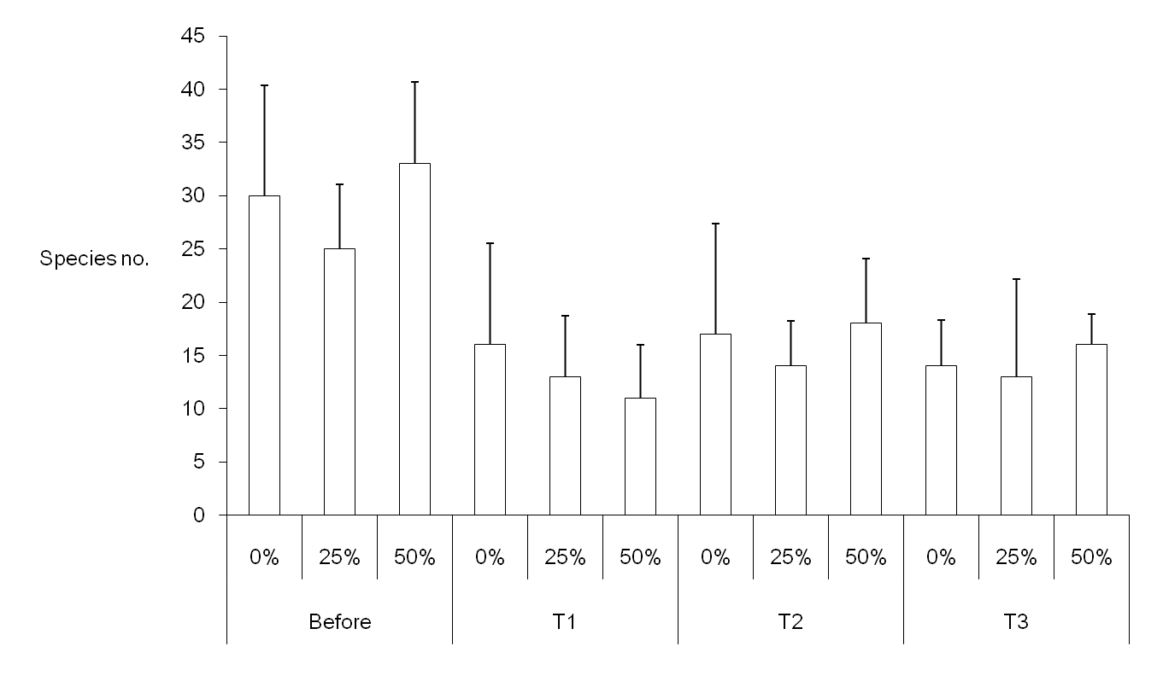
圖三、疏伐前與疏伐三年間，各疏伐處理下之大型真菌出菇物種數。Before表示疏伐前；T1表示疏伐後第一年；T2表示疏伐後第二年；T3表示疏伐後第三年。由圖可知，不同調查年度間之大型真菌出菇物種數差異較大，疏伐前之大型真菌出菇物種數較疏伐後多。不同疏伐程度間之大型真菌出菇物種數差異小。
0
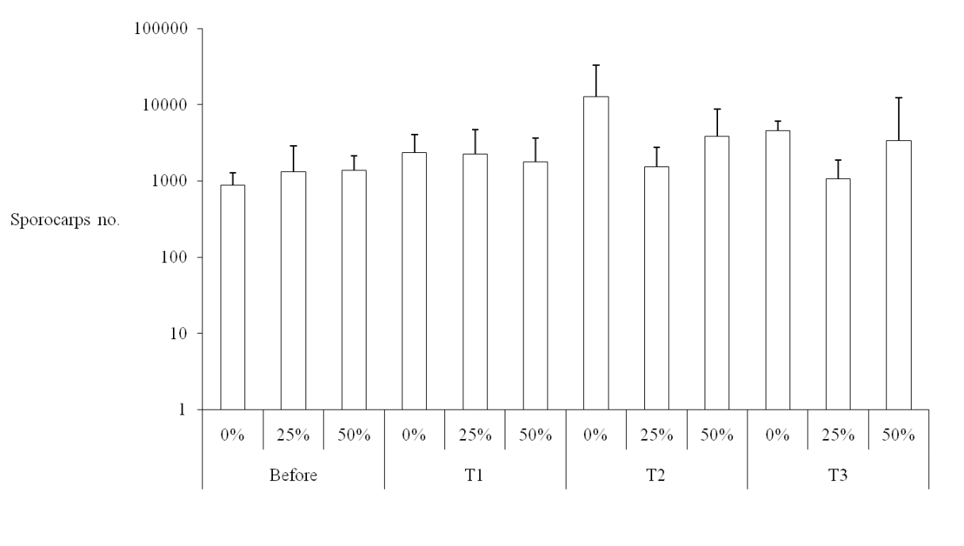
圖四、疏伐前與疏伐後三年間，各疏伐處理下之大型真菌出菇個數。Before表示疏伐前；T1表示疏伐後一年；T2表示疏伐後二年；T3表示疏伐後第三年。由圖可知，不同調查年度間或之不同疏伐處理間大型真菌出菇個數沒有顯著差異。

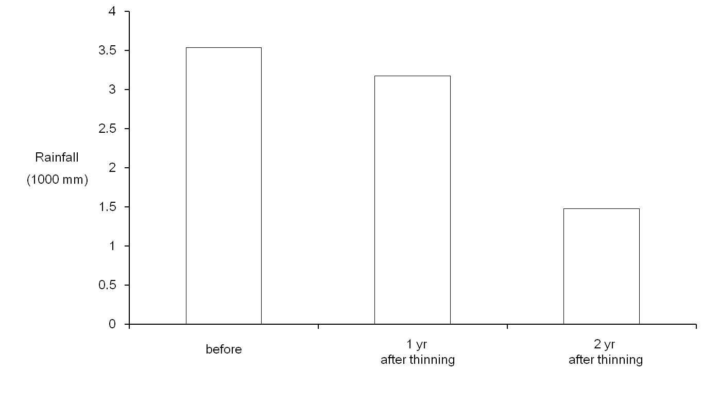
圖五、疏伐前、疏伐後年間之年雨量。before表示疏伐前；T1表示疏伐後一年；T2表示疏伐後二年。由圖可知，疏伐前之年雨量高於疏伐後一年與二年。

a
b
c

圖六、(a) 未疏伐樣區；(b) 25%疏伐樣區；(c) 50%疏伐樣區於不同調查年間之大型真菌群聚結構。 表示疏伐前之大型真菌群聚結構； 表示疏伐後第一年之大型真菌群聚結構； 表示疏伐後第二年之大型真菌群聚結構； 表示疏伐後第三年之大型真菌群聚結構。 MDS分析結果顯示，無論是未疏伐樣區、25%疏伐樣區或是50%疏伐樣區在疏伐前之之大型真菌群聚結構皆分別與疏伐後第一年、疏伐後第二年、疏伐後第三年之大型真菌群聚結構具有顯著差異。疏伐後第三年間之大型真菌群聚結構不具有顯著差異。

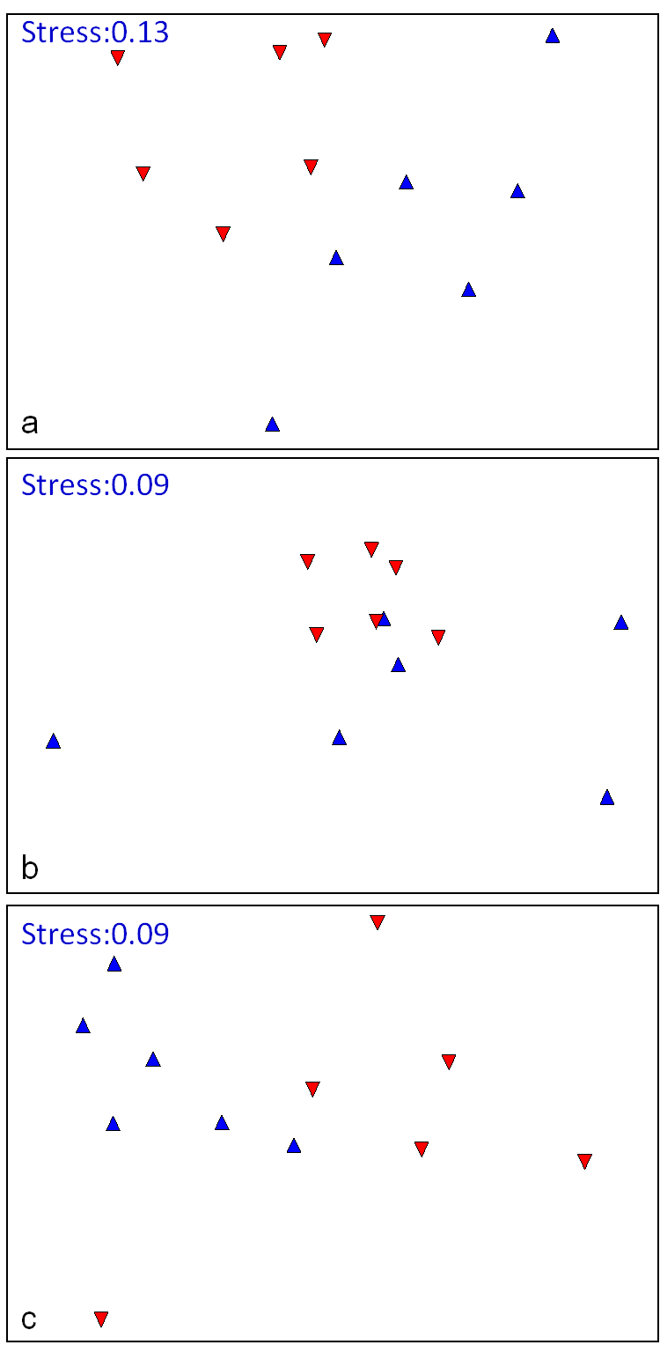
d

圖七、(a) 疏伐前；(b) 疏伐後第一年；(c) 疏伐後第二年；(d) 疏伐後第三年，人倫柳杉林內不同坡向之大型真菌群聚結構， MDS分析結果顯示，不論於哪一調查年份，東向坡與北向坡之大型真菌群聚結構皆顯著不同。為東向坡；為北向坡。

圖八、疏伐後第一年、疏伐後第二年與疏伐後第三年人倫柳杉林內不同疏伐樣區內大型真菌群聚結構組成， MDS分析結果顯示，疏伐後， 50%疏伐樣區之真菌群聚結構與未疏伐樣區有顯著性差異，25%疏伐樣區之真菌群聚結構與未疏伐樣區沒有顯著性差異。為未疏伐樣區，為25%疏伐樣區，為50%疏伐樣區。

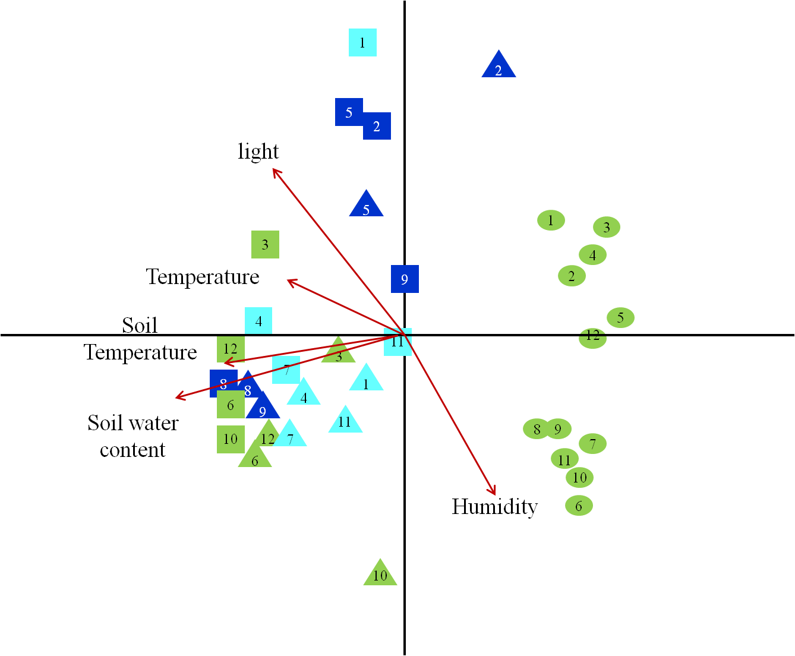

圖九、環境因子與大型真菌群聚結構之重疊分析。冗餘分析（Redundancy analysis）顯示，森林光照度、林內溫度、濕度、土壤水及土壤溫度為影響大型真菌群聚結構之主要環境因子。圖形的形狀代表調查時間：為疏伐前；為疏伐後的一年；為疏伐後第二年之樣區。顏色代表各疏伐處理：綠色表示0%疏伐；淺藍色為25%疏伐；深藍色為50%疏伐處理。數字表示樣區編號。

0

圖十、優勢菌種珊瑚菌（Scytinopogon sp.）於人倫林道柳杉人工林疏伐前後之出菇量。

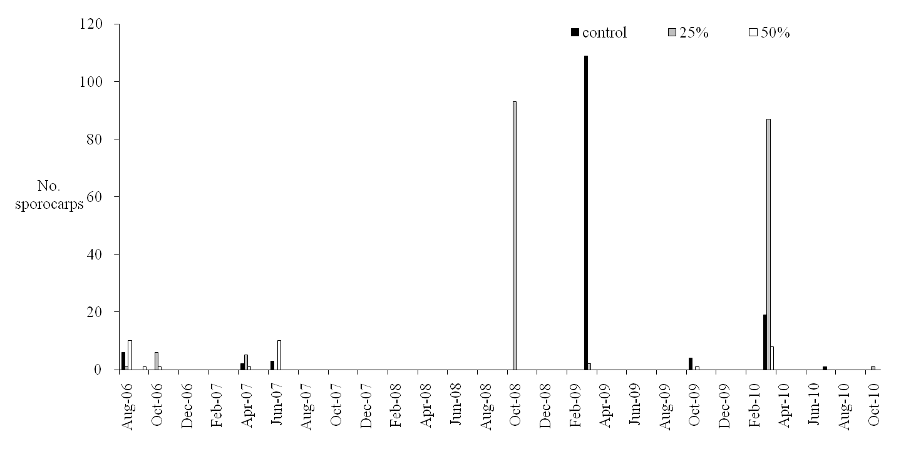

圖十一、優勢菌種天鵝色環柄菇於人倫林道柳杉人工林疏伐前後之出菇量。

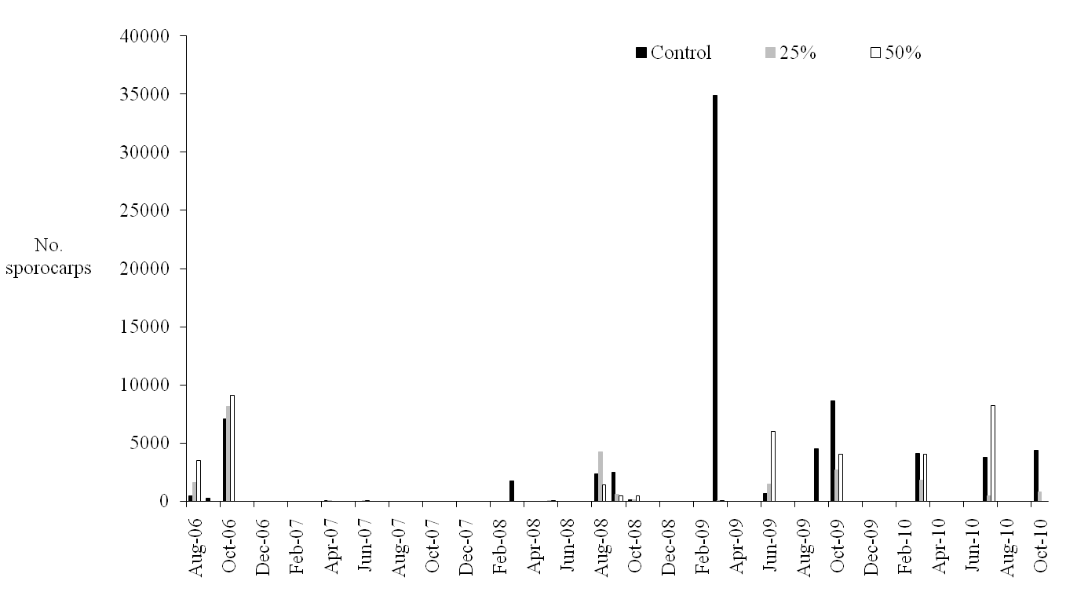
圖十二、優勢菌種楔形銳孔菌於人倫林道柳杉人工林疏伐前後之出菇量。

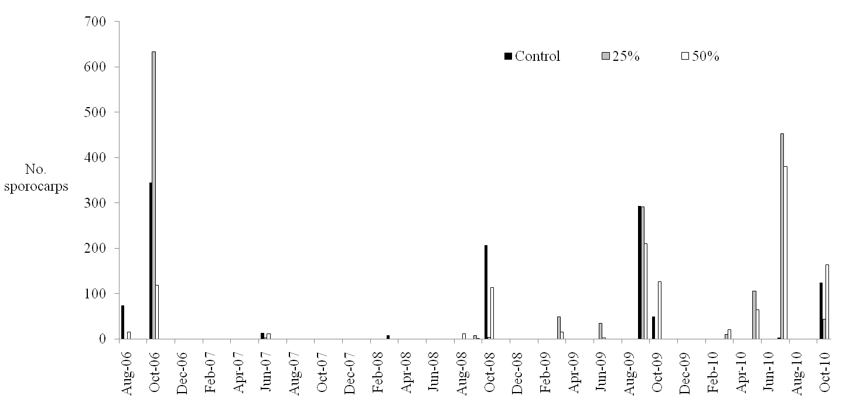
圖十三、優勢菌種略薄多孔菌於人倫林道柳杉人工林疏伐前後之出菇量。

期末簡報委員意見回覆表
審查委員 | 審查意見 | 意見回覆
中興大學  顏副教授添明 | 1. 計畫所得之結果豐碩，計畫中民國與西元並存，p.6、p.7採用民國，p.9、p.15採用西元，建議能夠統一採用西元。 | 已依審查委員意見修改。
臺灣大學  邱助理教授祈榮 | 1. Redundancy Analysis翻譯成重疊分析是否恰當，還請斟酌。 | 已依審查委員意見修改  參考其他報告與論文將Redundancy Analysis改譯成冗餘分析。
臺灣大學  邱助理教授祈榮 | 2. 環境因子是否有更量化的描述來說明其出菇差異情形。 | 目前環境因子與出菇差異情形僅能以相關性來表示。

委託研究計畫績效評估表
99 年度 行政院農業委員會林務局暨所屬機關 委託研究計畫
一、委託單位：行政院農業委員會林務局
二、受委託單位：東海大學 負責人：程海東
三、計畫主持人：汪碧涵
四、計畫執行期間：99/04/22~99/12/20
五、計畫經費： 548千元
六、計畫目標：
（一）、全程目標：
監測人工林疏伐前後，大型真菌物種與功能群之多樣性，描述與分析它們在時間和空間上，群聚結構的動態變化，同時篩選關鍵物種，追蹤其族群變化。以期瞭解疏伐經營作業對森林裡大型真菌群落結構之影響。
（二）、本年度目標
- 調查疏伐後第三年的菌相，追蹤大型真菌物種與功能群之多樣性及群聚結構的動態變化。
- 整合其他子計畫相關數據，分析環境因子與大型真菌物種及群聚結構變化之關係。
- 完成後設資料建置。
- 撰寫報告、參加研討會與發表論文。
七、研究成果：（需含執行成果摘要、檢討及建議）
- 、執行成果摘要
本計畫藉由調查大型真菌之物候、物種多樣性與族群豐量，了解疏伐對其多樣性和群聚結構的影響及探討影響大型真菌出菇之環境因子。近三年的數據顯示疏伐影響大型真菌多樣性，但不影響整體出菇量。25%疏伐不影響柳杉林大型真菌群落組成，50%疏伐造成真菌群聚組成改變。由優勢菌種出菇情形，可觀察疏伐之影響：(1) 珊瑚菌疏伐後第一及二年，出菇量受疏伐強度與林內溫度影響，50%疏伐樣區，無出菇紀錄；25% 疏伐樣區，出菇量減少；未疏伐區維持疏伐前的出菇量。疏伐後第三年，出菇量亦受疏伐強度影響，但50%疏伐強度已發現少數珊瑚菌子實體。(2) 木棲腐生的楔形銳孔菌，在疏伐後樣區出菇量略增。(3)土棲腐生的天鵝色環柄菇，疏伐後的第一年，沒有出菇紀錄，疏伐後的第二年與第三年，未疏伐、25%及50%疏伐樣區有出菇記錄，未疏伐樣區之出菇個數較高。森林中大型真菌之群聚結構受坡向影響，東向坡和北向坡之真菌群聚結構顯著不同，真菌出菇與光照有關，坡向影響陽光照射的時間與強度，進而影響真菌出菇。由出菇反映大型真菌之群聚與多樣性在年度間有顯著差異，與真菌出菇物候有關。人工柳杉林生態系中，森林光照度、林內溫度、濕度、土壤水及土壤溫度為影響大型真菌群聚結構之主要環境因子。2006年到2010年疏伐前後之大型真菌多樣性調查資料，現已完成後設資料庫之設置，共計2,768筆，於國內外研討會發表9篇研討會論文，編製解說摺頁一份。

- 、檢討
- 今年度完成疏伐後第三年之大型真菌動態監測，且已完成疏伐前與疏伐後二年環境因子與大型真菌群落結構之相關性分析。
- 由於未及獲得今年其他子計畫調查之環境因子數據，因此本年度群落結構數據未能與環境因子做相關性分析，應及早進行整合分析。

- 、建議
- 大型真菌群聚結構疏伐後變化未回復，建議三到五年複查，監測其長期變化。
- 優勢菌種白色珊瑚菌為新種的大型擔子菌，族群顯著受疏伐干擾，於第三年開始回復，其族群的時空動態變畫持續監測中，同時應繼續調查其族群遺傳之變化。
- 提供相關子計畫之環境因子數據，進行群落結構與環境因子之整合分析。
八、對業務革新、創新之效益：
- 了解柳杉人工林內真菌多樣性及其變化，以及干擾對於恢復之時間效應。疏伐對整體大型真菌豐多度性沒有影響，出菇量間接代表的生質量與整體分解者的活性，未受疏伐處理的影響。疏伐改變柳杉林內大型真菌之群聚結構，大型真菌群聚結構之改變與疏伐後微環境之變化相關。
- 由於執行本計畫，發現新種真菌白色珊瑚菌，於台灣之觀霧及蓮華池亦有發現，該菌在人倫柳杉林是優勢菌，值得保育。
- 這些資料可供真菌多樣性與生態研究、開發真菌棲地模式及人工林生態系經營及生物多樣性保育之參考。

